高清智能电视棒HDMI Dongle（Mini PC）产品介绍

目 录

目 录 1
一、产品简介 1
二、性能参数 2
三、产品特色 2
四、WiMO同屏操作 3
4.1 连接到同一个WiFi网络 3
4.2 开启同屏 3
4.3 关闭同屏 4
五、DLNA控制 4
5.1 网络视频 4
5.2 本地视频播放 8
六、RemoteControl与TV的全新交互 10
6.1 开启应用 11
6.2鼠标模式 13
6.3 触摸模式 13
七、支持Airplay无线技术和Miracast 影像传输协议 16

一、产品简介
HDMI Dongle也叫电视棒或Mini PC，外形如同一个普通的U盘，搭载流行的Android智能操作系统，不带显示屏和触摸屏，通过HDMI接口输出高清画面（1080P）到电视机，可以将智能手持设备（手机、平板电脑）上的数字媒体内容，通过WiFi无线投送到电视上播放。它支持DLNA 、Airplay、Miracast（后续支持），通过无线鼠标或智能手持设备端遥控软件控制操作。

二、性能参数
类型 | 项 目 | 描 述
硬  件  规  格 | C P U | RK3066，双核ARM Cortex-A9，主频1.6 GHZ
硬  件  规  格 | G P U | 四核 ARM Mali-400 MP GPU 图形处理器
硬  件  规  格 | 内 存 | 1 GB DDR3
硬  件  规  格 | 硬 盘 | MLC Nand Flash : (4GB～16GB)，60bit ECC（内存校验）
硬  件  规  格 | TF卡 | TF卡容量扩展，最大可支持32 GB
硬  件  规  格 | HDMI | HDMI 1.4，1080P高清输出
硬  件  规  格 | 电 源 | 5V，USB供电
硬  件  规  格 | U S B | USB 2.0
硬  件  规  格 | 联 网 | WiFi，无线传输协议：IEEE 802.11 b/g/n
软  件  性  能 | 系 统 | Android 4.1，支持软件升级
软  件  性  能 | 高 清 | 1080P（1920×1080）多格式视频高清输出
软  件  性  能 | 交 互 | 支持DLNA，支持双向实时同屏传输
软  件  性  能 | 协 议 | 支持Airplay协议、Miracast影像传输协议（后续支持）
软  件  性  能 | 应 用 | 网页浏览、优酷、土豆等在线视频，第三方软件任意扩展

三、产品特色
1. 在线播放：在线电影频道，在线电视频道，在线网络广播、网页浏览
2. 高质高清：双核Cortex-A9，四核 ARM Mali-400 MP GPU，1080P 高清输出
3. 全新交互：支持DLNA、支持Airplay协议、Miracast影像传输协议（后续支持）
4. 应用扩展：第三方Android应用无限扩展 (娱乐、通讯、邮件、游戏、电子书)
5. 共享交互：能实现智能设备间的影音、娱乐、图片的共享与同步播放
6. 小巧方便：U盘大小体积，海量存储、携带方便、即插即播

四、WiMO同屏操作
同屏操作的意义在于：两个设备之间可以实现影音、娱乐、图片的共享等，比如平板电脑与电视棒之间的数据共享，即：电视可显示平板端的内容，操作平板端的东西，电视端将显示平板上面的操作内容。
4.1 连接到同一个WiFi网络
首先要将两个设备分别连接到同一个 WIFI网络，比如 TP-LINK_399648。
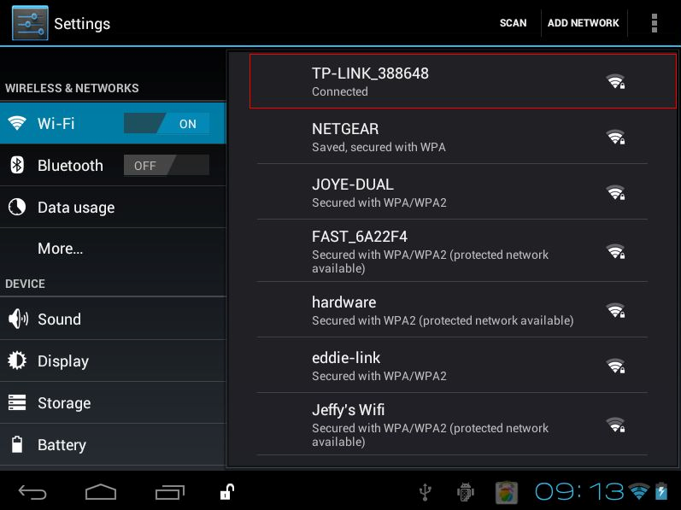

4.2 开启同屏
利用手势操作开启同屏，三个及三个以上手指沿着平板电脑对角线方向向上滑动，即可开启同屏，如果有多个手持设备连接到电视，会弹出选项框，此时需要选择你要进行同屏的电视的 IP。选择成功之后平板将与电视同屏，电视可显示平板端的内容。可以操作平板端的东西，电视端将显示平板上面的操作内容。
另外一种开启同屏的方法：点击底部工具栏红色圈处的应用图标“M”即可开启同屏。
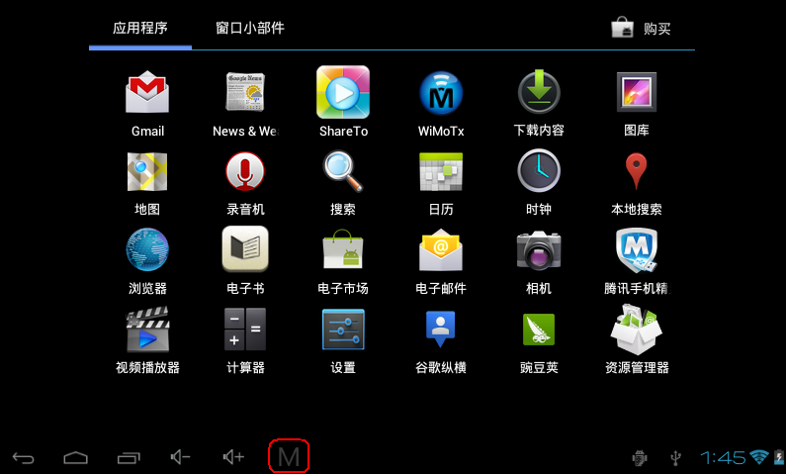
4.3 关闭同屏
同时可利用相应手势操作关闭同屏，三个及三个以上手指沿着平板电脑对角线方向向下滑动，即可退出同屏，同理如果有多个设备连接到电视，会弹出选项框，此时应该选择正确的设备以断开同屏，断开之后平板电脑端内容将不再显示在电视上面。操作如下图所示。
另外一种关闭同屏的方法：点击底部工具栏红色圈处的应用图标“M”即可关闭同屏。

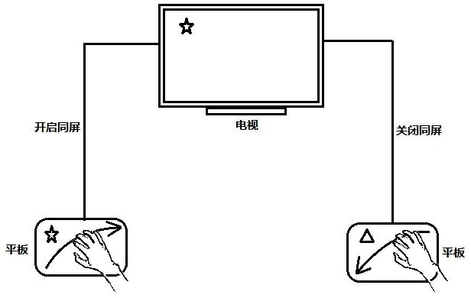
五、DLNA控制
DLNA的全称是Digital Living Network Alliance，解决个人PC，消费电器，移动设备在内的无线网络和有线网络的互联互通，使得数字媒体和内容服务实现共享。
5.1 网络视频
先要开启 HomeMediaCenter这个应用（系统软件已经内置安装），可以更改设备对应的名称，具体操作可以参见下文的RemoteControl与TV的全新交互。在平板和电视同屏之后，平板中的内容将投送打电视端显示，更改平板端网络视频播放为 HTML5格式，具体更改操作如下：进入平板端的浏览器点击红色圆圈处的 Settings，
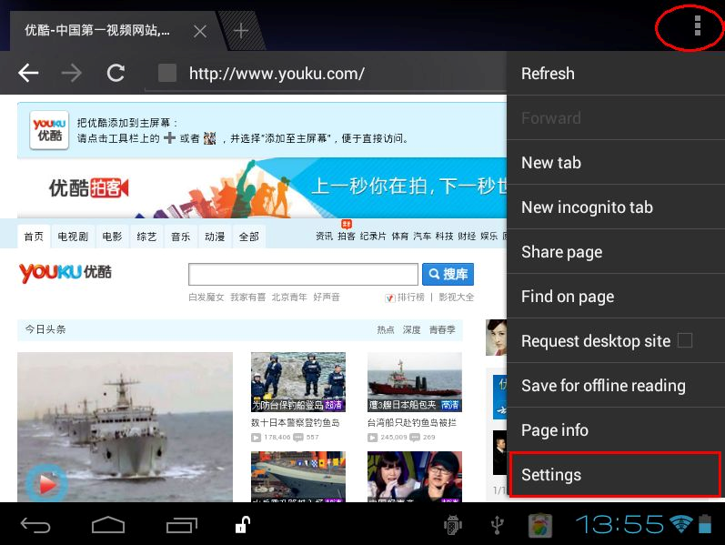

进入 Settings，点击 Advanced -> UAString
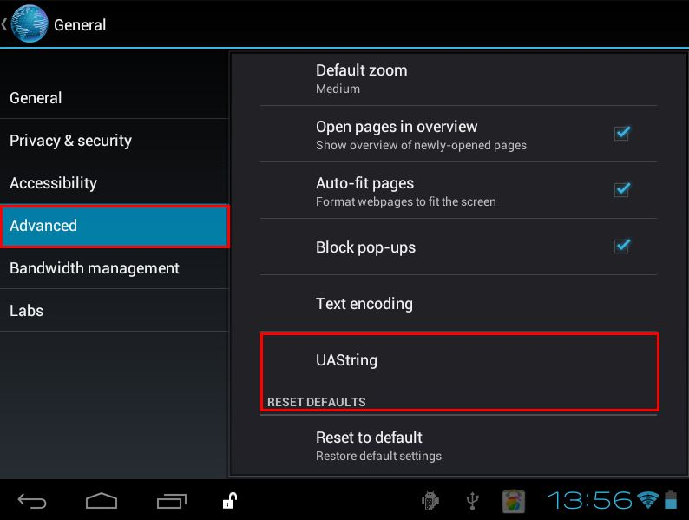

改为 ipad选项
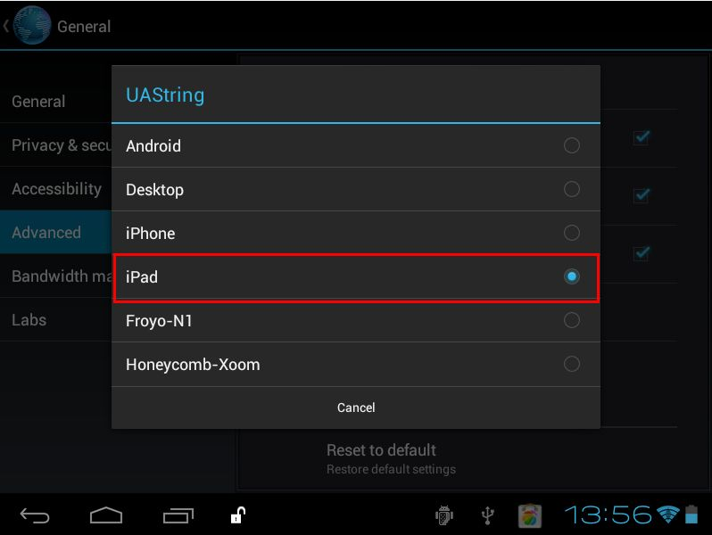

至此，平板端浏览器的 HTML5设置已经完成了。平板端完成 HTML5设置之后，平 板端进入网页，开始播放网页视频。
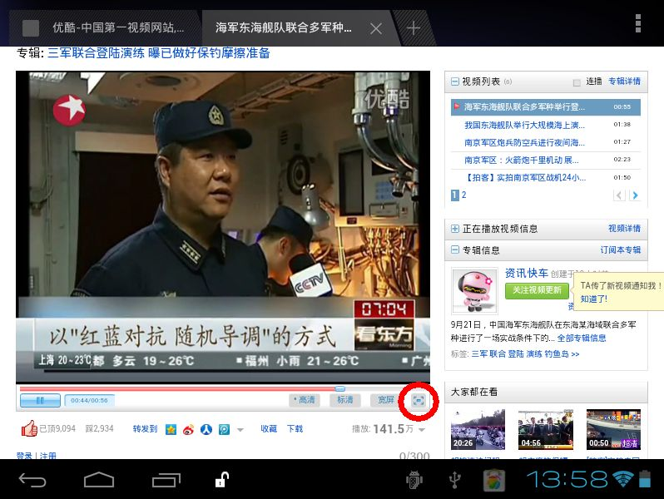

点击上图中的红色部分的网页全屏按钮，就进入了网络视频的 DLNA控制。此时平板端显示如下：
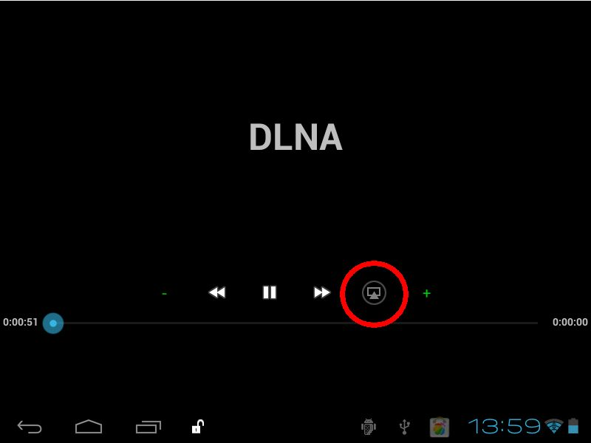

此时平板端即可进行快退、快进、暂定以及音量调节等相关操作，点击红色区域的按钮，可刷新显示，要连接的设备如下图所示：
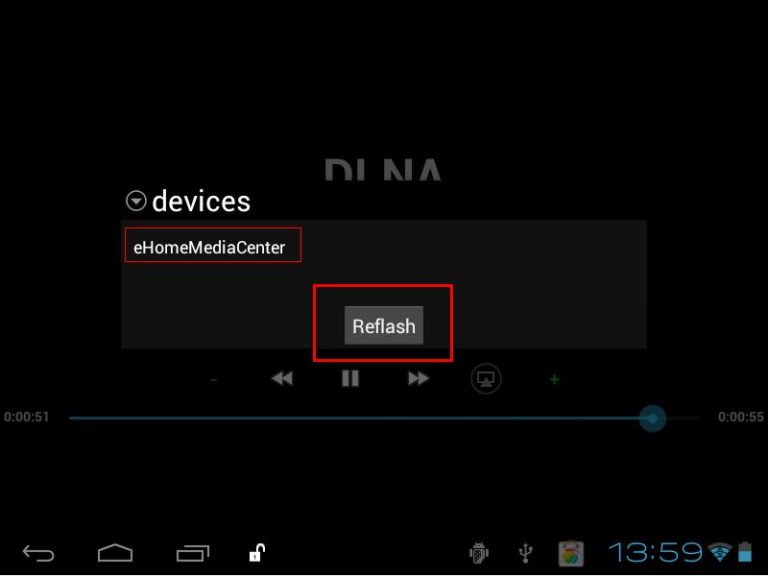

连接上对应的设备之后，电视显示网页视频内容如下：


5.2 本地视频播放
在平板和电视同屏之后，平板中的内容将投送打电视端显示。如何利用 DLNA操控本地（平板电脑）视频？现在做如下说明，完成平板和电视的同屏之后，先进入平板，点击进入 Video这个 APK 。

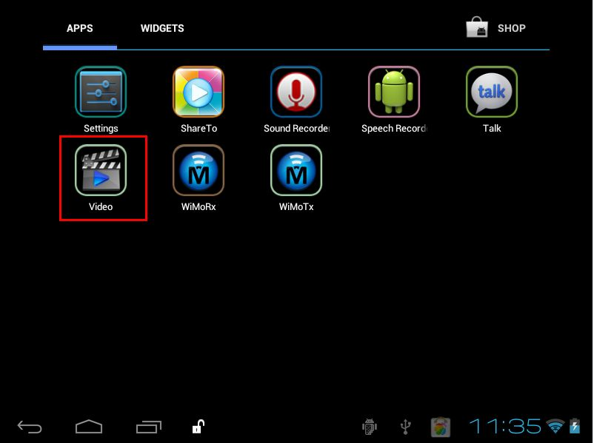

进入视频列表，选择一个本地视频播放：
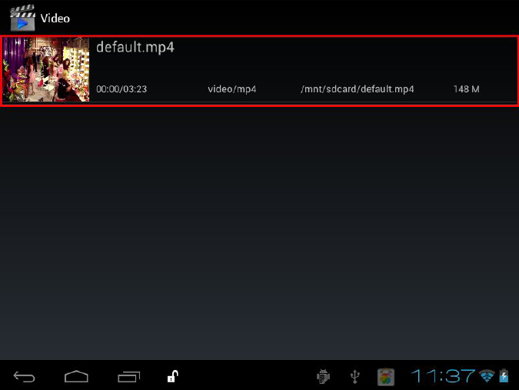
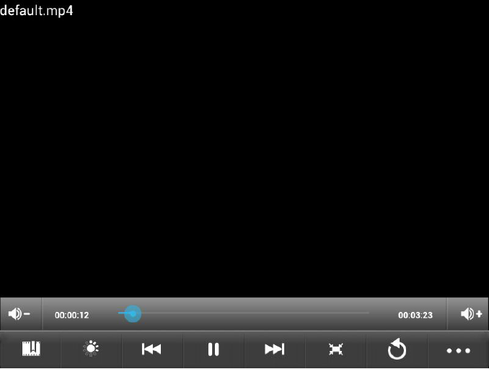

上图是平板电脑端显示的东西，此时电视端将开始播放视频，而在平板端可以开始对电视端播放的视频进行快进、快退、暂停以及音量的调节等操作。电视端视频播放效果如下：



六、RemoteControl与TV的全新交互
6.1 开启应用
注意电视端（HDMI Dongle）要安装WiMoTx这个 apk。先要将电视和平板分别同时连接到同一个 WIFI网络，比如 TP-LINK_399648。
- 打开电视端的 eHomeMediaCenter这个应用，打开 Settings更改设备的名字，以方
便辨认。输入你的名字，比如 T-Chip：
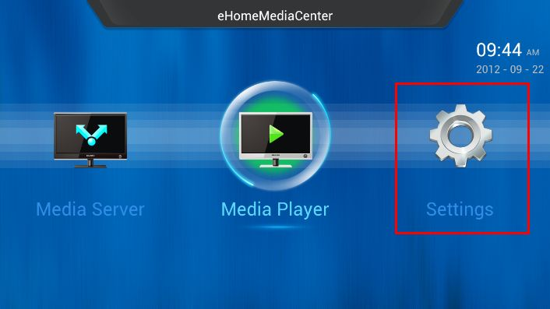

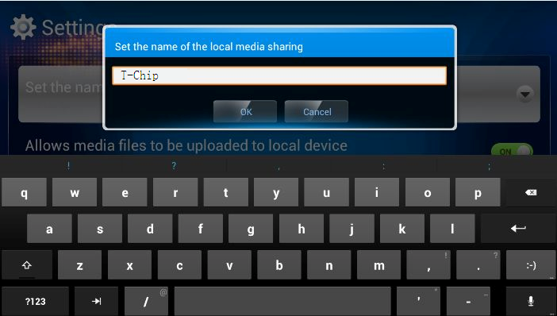

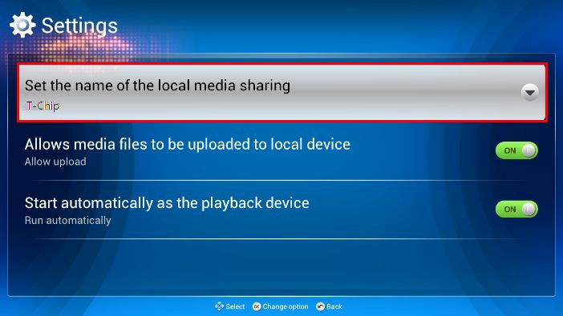

2)开启平板端的 apk-RemoteControl
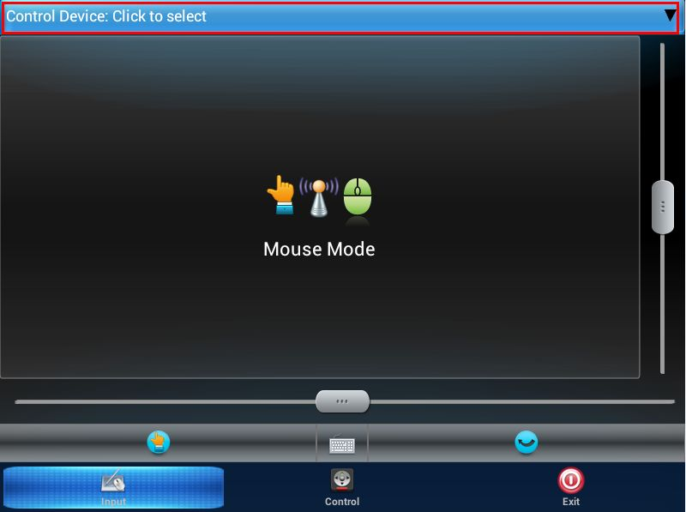
点击上图顶端的红色红框处，可出现设备搜寻选项框，如下：
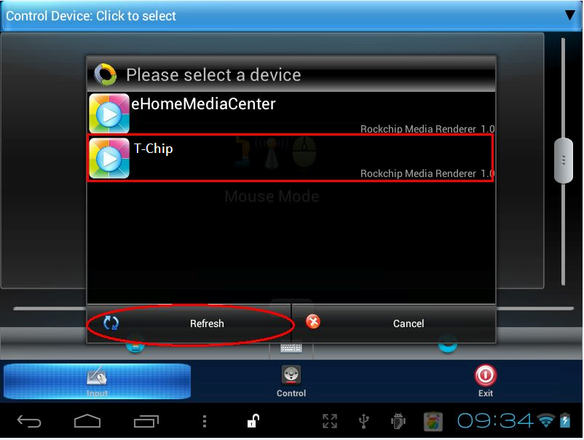
找到了跟电视（HDMI Dongle）上面名字一样的设备名称，如果没有，可以点击 Refresh重新刷新下，找到设备之后点击该设备名称，此时平板与电视已经连接上了，由此可进入鼠标和触摸两种模式来控制电视。
6.2鼠标模式
连接上电视的设备之后，进入鼠标模式，手指在红色框区域移动，电视端可以出现一个鼠标，该模式下的操作为鼠标操作电视。如下图：
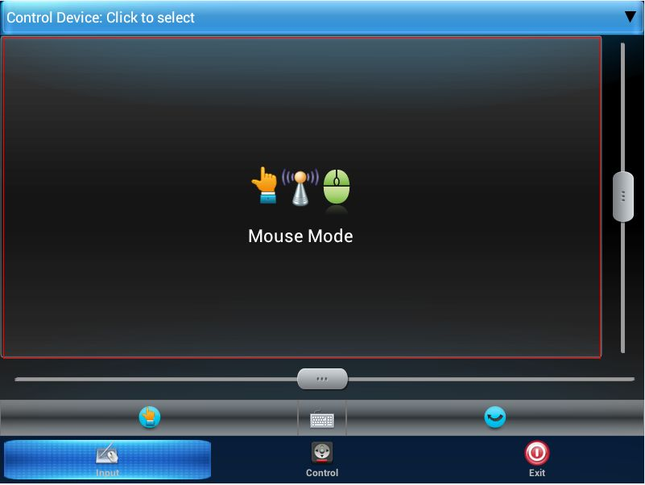
6.3 触摸模式
要进入触摸模式，在鼠标的模式界面下点击下图红色框区域，即可实现将电视端信号传送到平板端，此时平板端显示的内容将是电视端的内容。
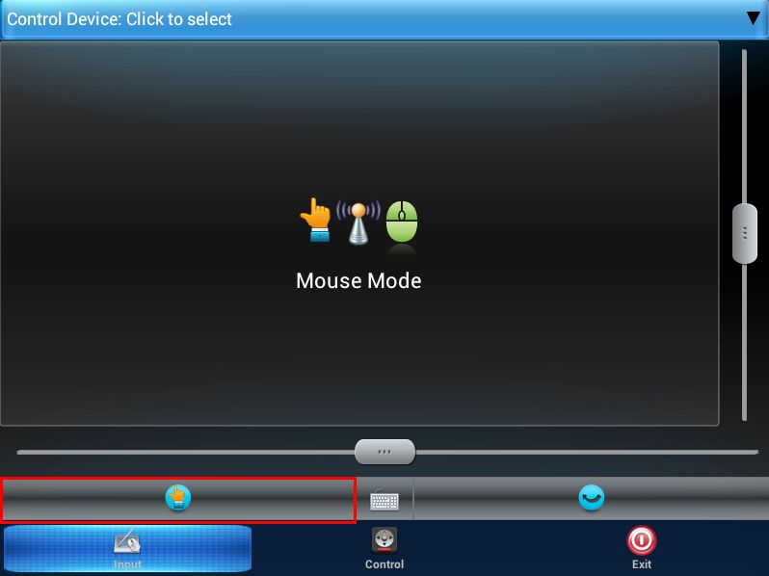

进入触摸模式之后，平板显示的是电视的内容，如下图，其中左边为平板的显示，右边为电视端的显示：
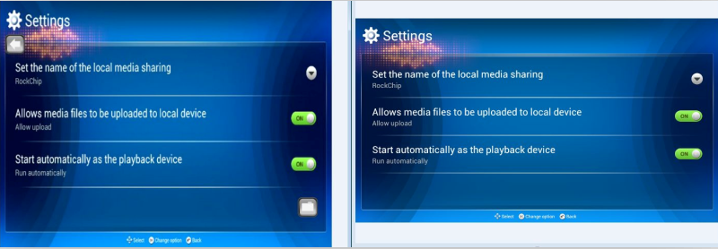

平板端可浮动按钮：进入触摸模式之后，可在平板上看到两个按钮，长按住按钮，可以移动按钮至任意位置，一个返回界面的按钮 (相当于遥控器的 back按键 )，另外一个是快捷切换按键。
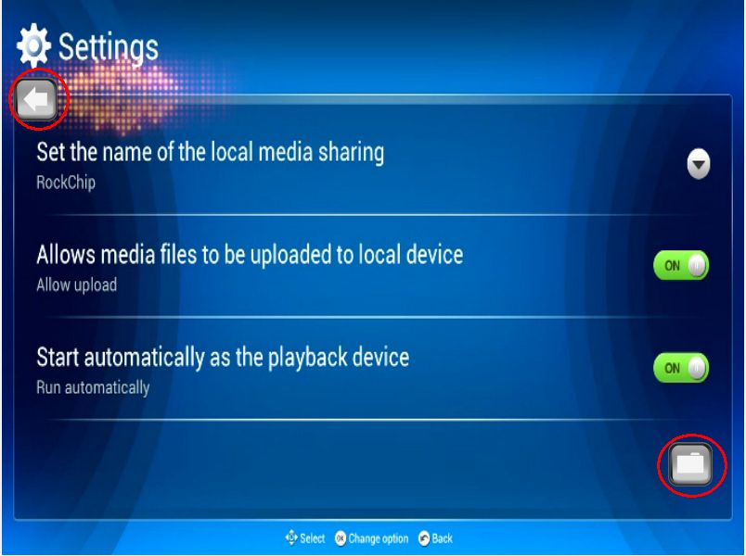
点击该快捷按键弹出如下图所示：
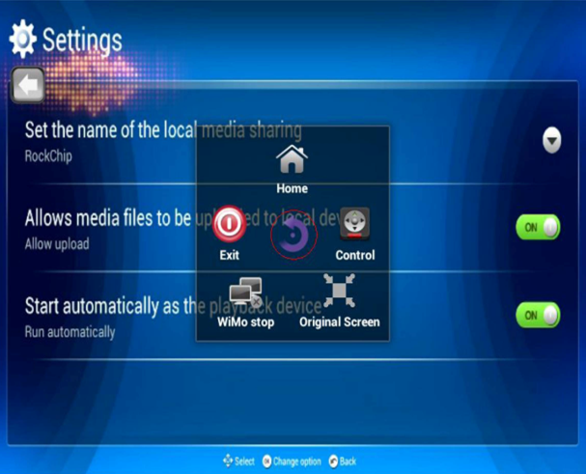
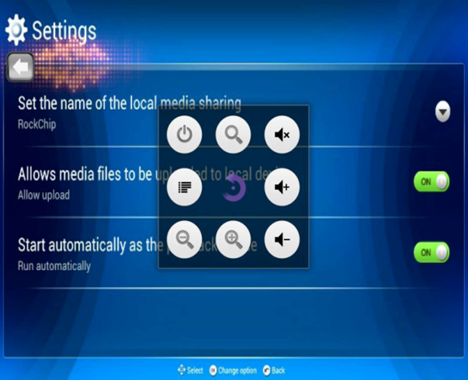
快捷切换按键的说明：
Exit | 退出该触摸模式
Home | 返回到平板的主界面，RemoteControl这个 apk切换至后台运行
Wimostop | 切断对电视的触摸操控，再一次切换会出现 Wimostart，点击之后会重新连接上触摸模式
Control | 弹出常用按键界面，模拟电视的遥控器
FullScreen | 根据不同比例，在平板端显示电视端传送过来的截图数据，分为：  FullScreen，OriginalScreen，16:9,4:3四种显示比例。
如果要退出该快捷按键，点击中间蓝色的返回标志即可。

七、支持Airplay无线技术和Miracast 影像传输协议
1. 电视棒HDMI Dongle支持Airplay无线技术，智能手持设备（手机、平板）与电视
棒连接到同一个WiFi网络，在电视棒端安装支持AirPlay的服务端软件，在智能手持设备端安装客户端软件，播放智能手持设备上的多媒体文件，可传输画面与声音到电视。
一个使用实例，在Android手机安装客户端软件 （DoubleTwist Player），在电视棒HDMI Dongle安装对应的服务端软件（AirPlayDMR），其客户端、服务端软件如图：

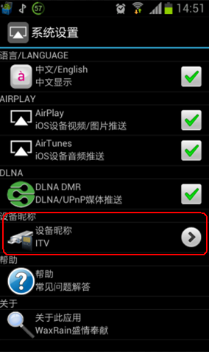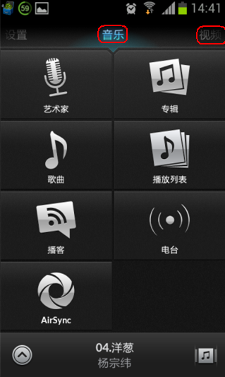
（服务端软件，点击红色部分修改设备名称） （客户端软件，向左滑动进入视频列表）
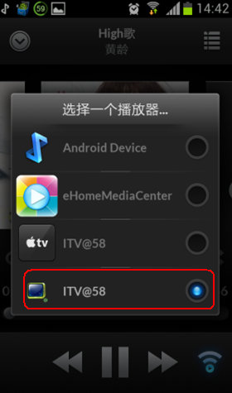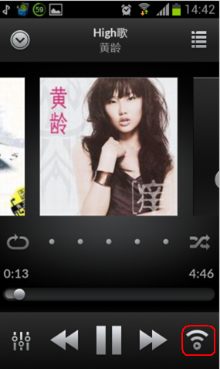
（播放音乐，点击红色框弹出右图菜单） （选择设备，即可把音乐传输到电视）

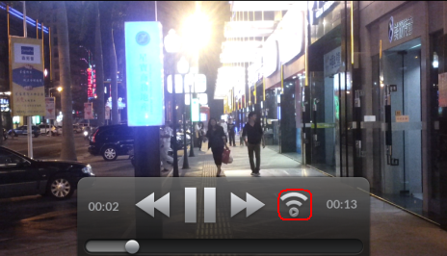

（选择手机端视频列表进行播放） （点击红色按钮选择设备传输视频到电视播放）

2. 电视棒系统软件为Android4.2及更高版本，支持Miracast影像传输协议，Miracast通过Wi-Fi CERTIFIED Wi-Fi Direct形成连接，用户可以把智能设备（手机、平板）里的多媒体播放同步传输到电视。

参考资料：
- AirPlay是苹果公司推出的新型无线技术，可以将音乐、视频和图像从iPhone、iPad或iPod Touch以无线方式传输到Apple TV中播放。Apple TV通过AirPlay功能可以将苹果的产品很好的整合在一起，对于拥有苹果全套产品线的用户是非常实用的功能。从iPhone、iPad的小屏幕到电视的大屏幕，AirPlay可以将一家人汇集在一起分享快乐。

- Miracast是Wi-Fi Alliance于2012年9月19日宣布启动的Wi-Fi CERTIFIED Miracast™认证项目。Miracast设备提供简化发现和设置，用户可以迅速在设备间传输视频。Miracast用户可以尽情在大屏电视上浏览智能手机拍下的照片，通过会议室投影仪实时共享笔记本屏幕，或者在平板电脑上收看家庭电视机顶盒的直播节目。Miracast通过Wi-Fi CERTIFIED Wi-Fi Direct™形成连接，因此无需接入任何 Wi-Fi®网络——Miracast认证设备内部具备连接功能）；
参考网站：http://baike.baidu.com/view/9381597.htm

